Uraian Pekerjaan Harwat Polres Musi Rawas
28 November 2022

Lokasi pelayanan SIM polres Musi Rawas | Proses melakukan harwat pada computer SIM
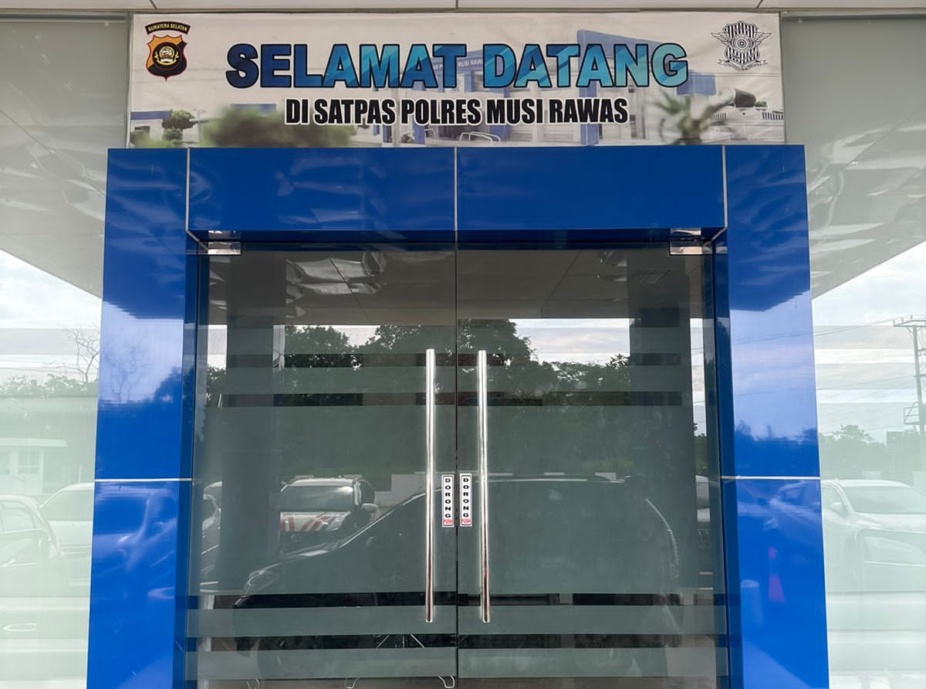 | 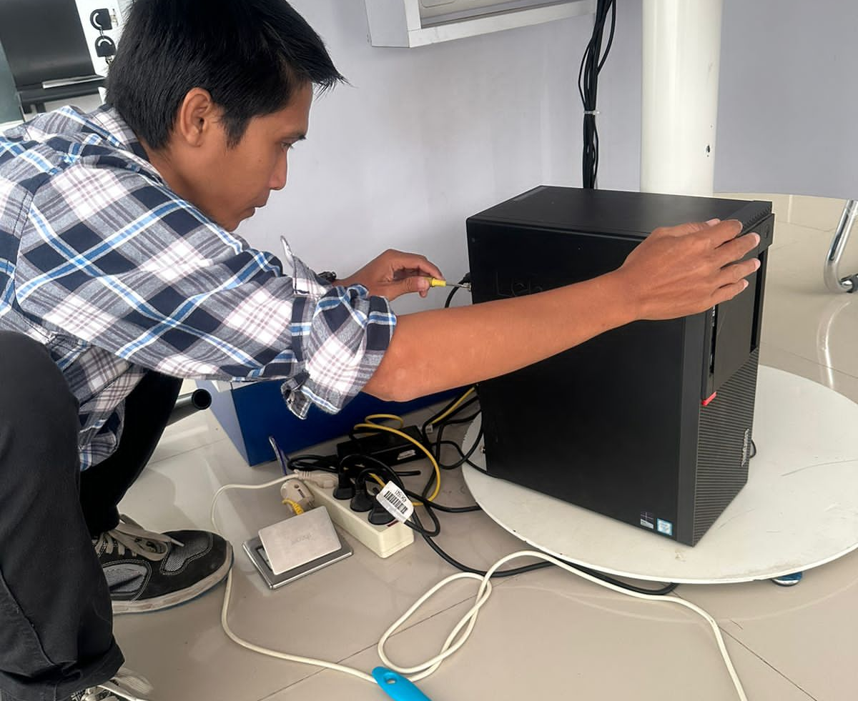
Proses membersihkan bagian dalam computer sim menggunakan Vacum Cleaner | Tampak bagian dalam computer sim sebelum diharwat
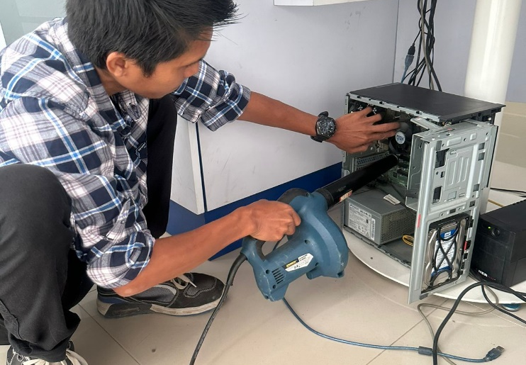 | 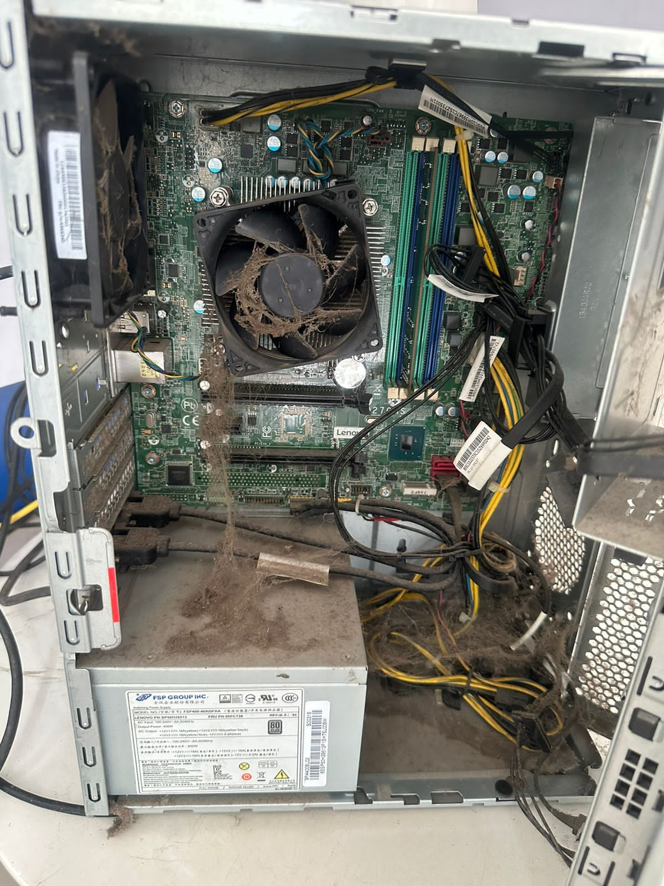
Tampak bagian dalam computer sim setelah diharwat | Melakukan harwat pada local Server SIM
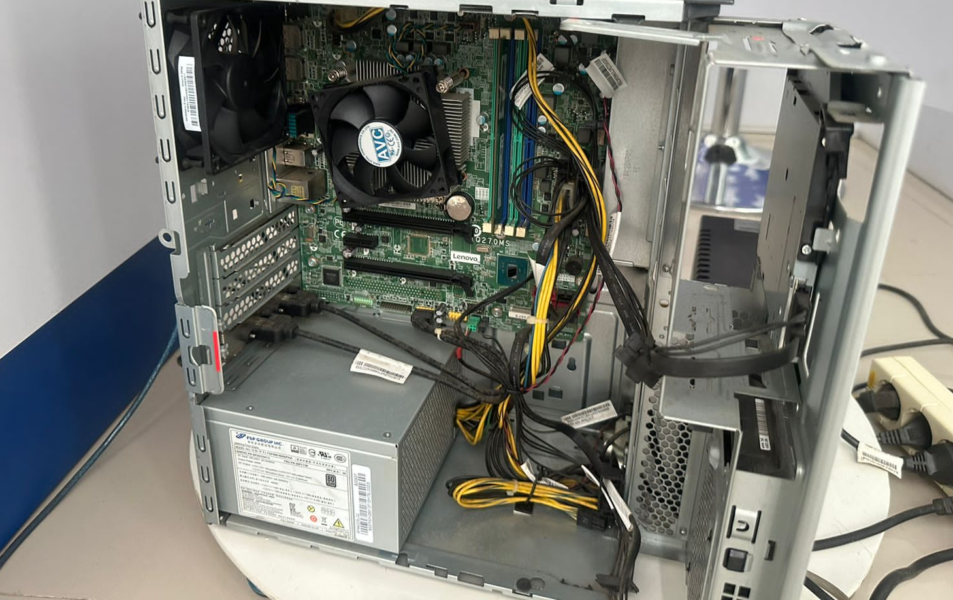 | 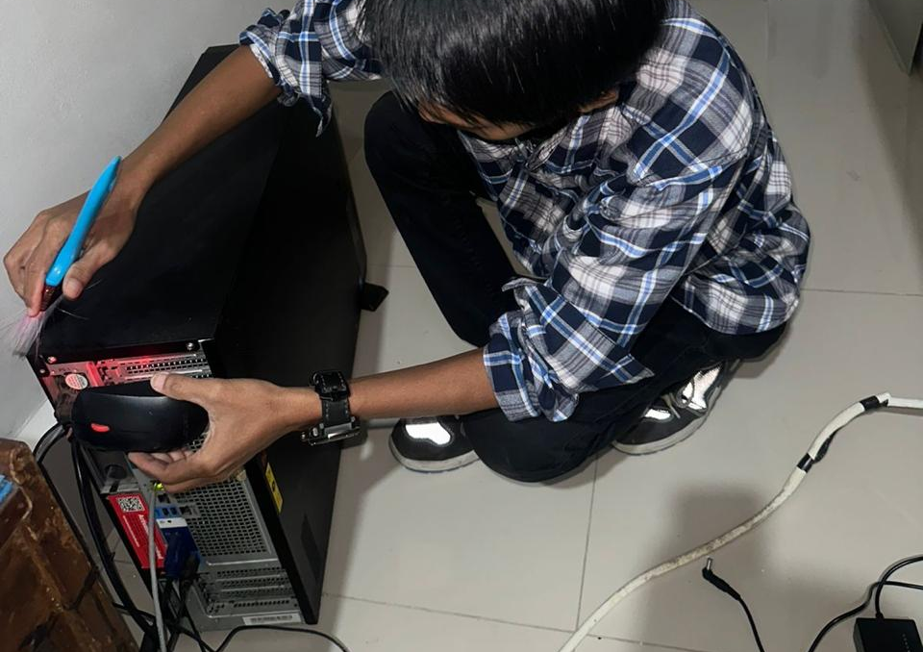

Melakukan harwat pada Signature, Finger Print dan Kamrea Foto SIM | Melakukan harwat pada LCD Monitor
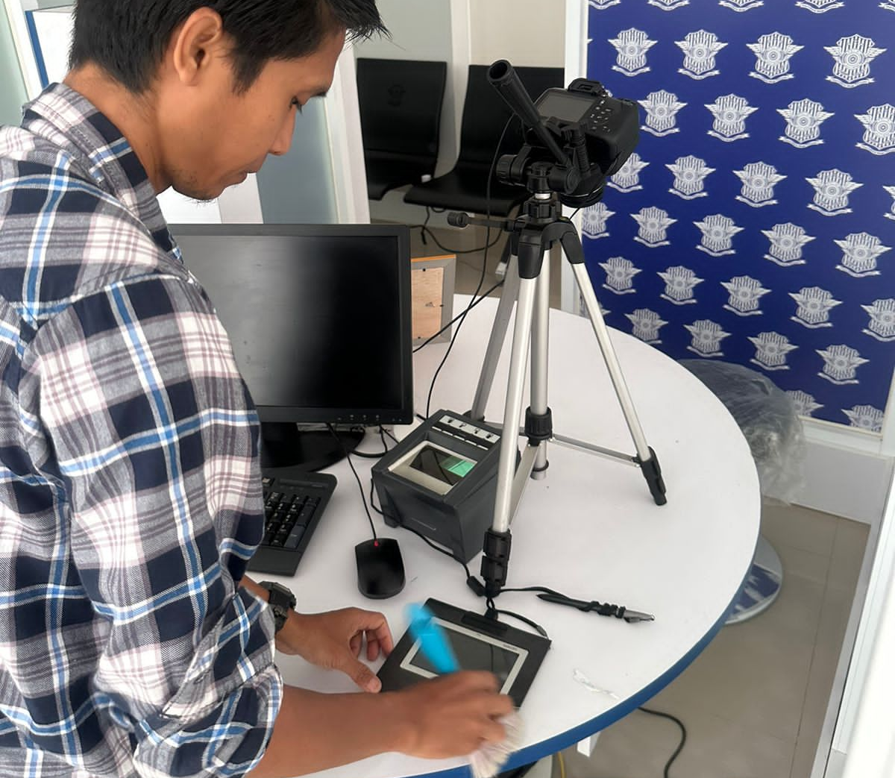 | 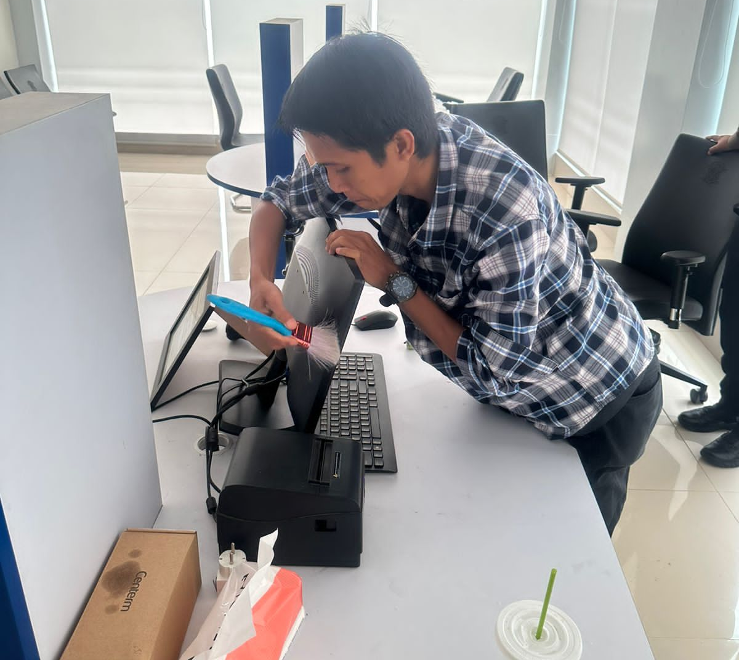
Melakukan pengetesan Finger Setelah diharwat | Melakukan Pengecekan Device Manager
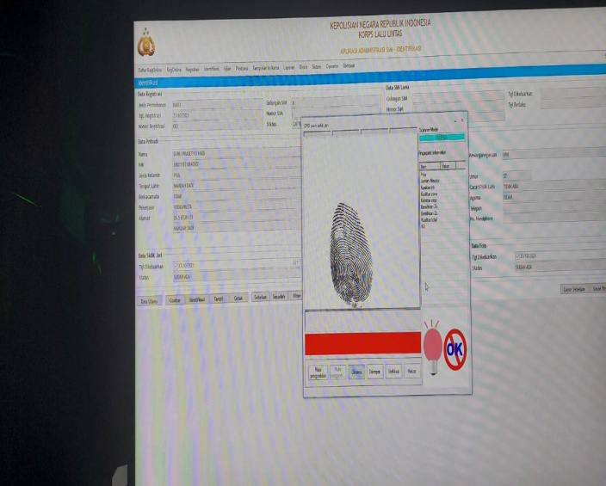 | 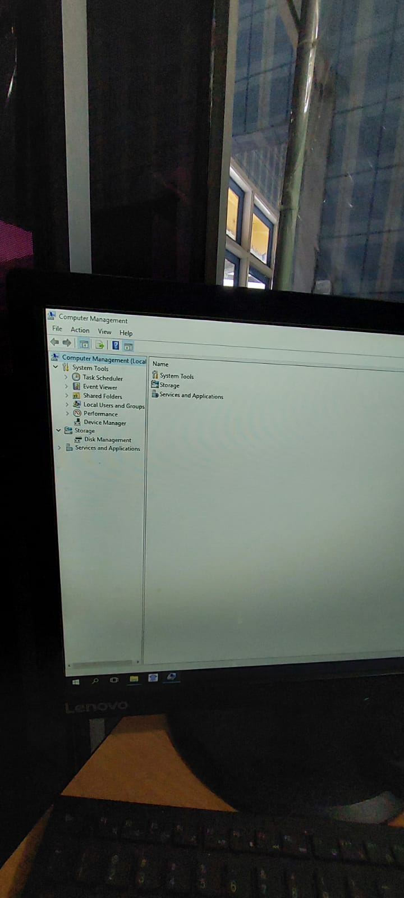
Melakukan Test Ping Koneksi Jaringan | Melakukan Training cara mengoperasikan computer dan aplikasi sim sesuai SOP
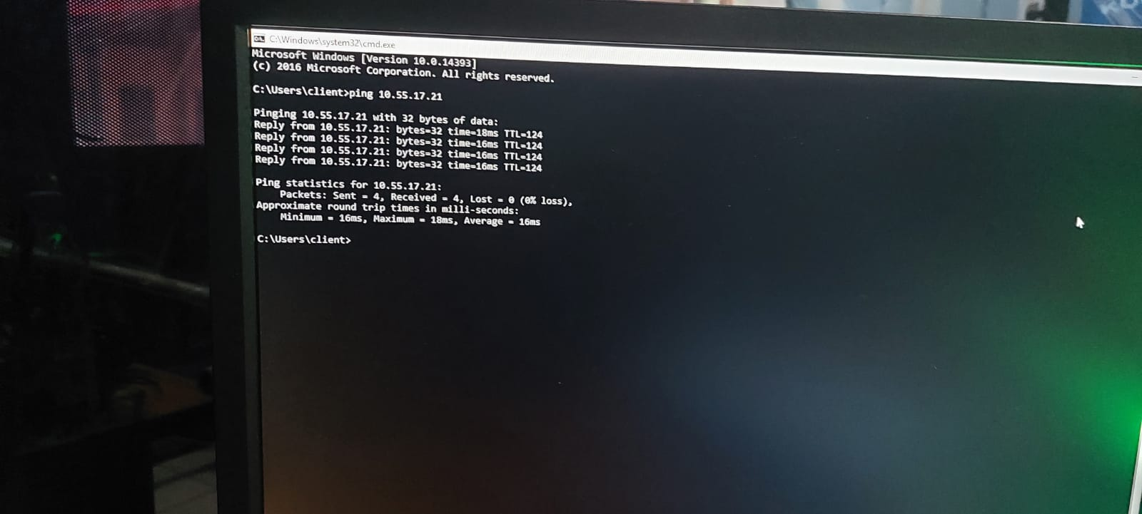 | 